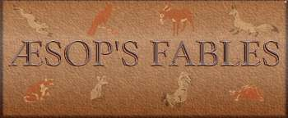

Class: Name:
- 你讀了哪篇寓言(請把寓言標題寫出來, 用中文, 不可用英文複製貼上)？你喜歡這些故事嗎？為什麼？

- 請在你剛剛讀過的故事中選出一篇，用小畫家畫出一張圖。

- 請大略敘述這個故事的內容。（例如：故事中的角色、劇情的轉折等等。可用中文。）

